Homework 6. Yokoi Connectivity Number

學號: R06944023 姓名: 吳尚真

### 使用Python Jupyter Notebook 來實作

做法:

1) 二值化lena

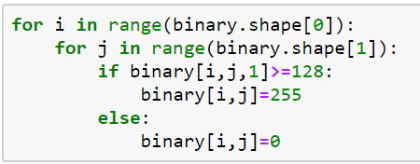

2) 將原先512x512 down sample成64x64

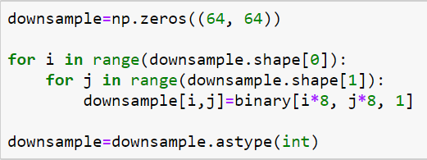

3) 根據講義，建h跟f function

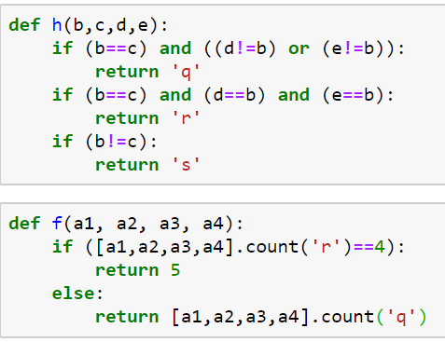

4) 建function來找x0, x1~x8的值

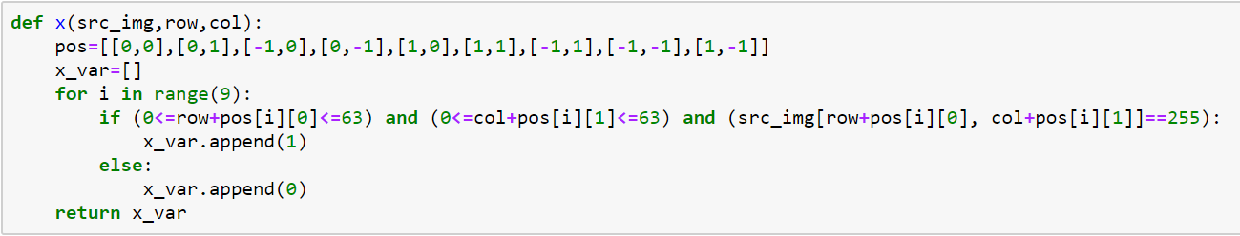

5) 求Yokoi number: 針對source image的每個不為0的點，算a1~a4，再求f值

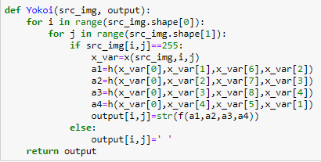

6) Yokoi 結果圖: (資料夾中有附output的txt檔)

